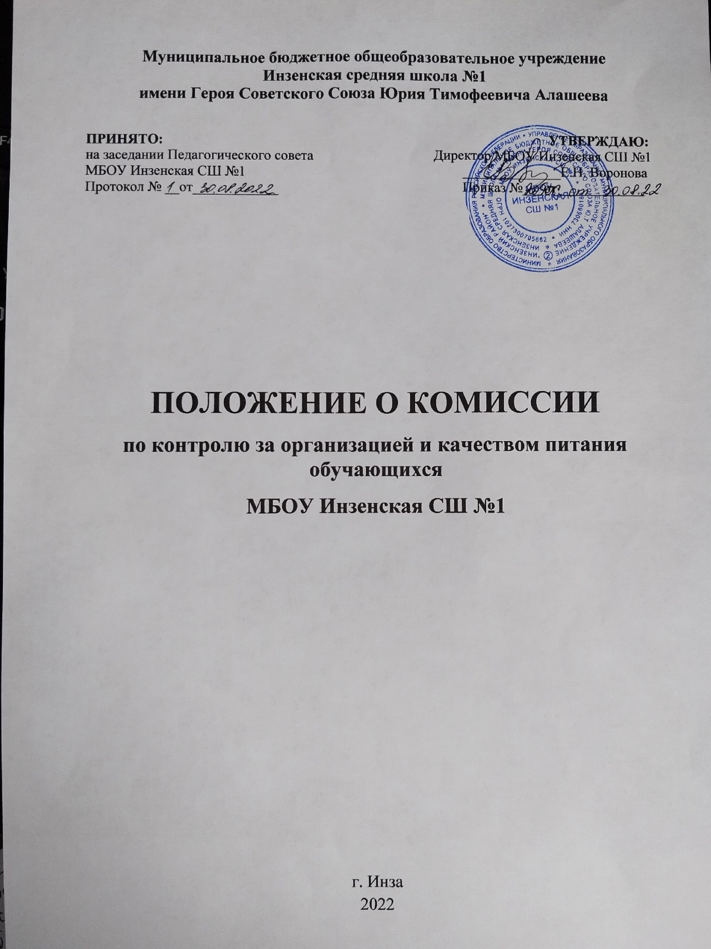

ПОЛОЖЕНИЕ О КОМИССИИ
по контролю за организацией и качеством питания обучающихся
МБОУ Инзенская СШ №1
- ОБЩИЕ ПОЛОЖЕНИЯ
  - Комиссия по контролю за организацией и качеством питания обучающихся (далее - Комиссия) является постоянно-действующим органом самоуправления для рассмотрения основных вопросов, связанных с организацией питания школьников.
  - Под изучением вопросов организации питания понимается проведение специально созданной Комиссией наблюдений, обследований, осуществляемых в пределах своей компетенции в порядке мониторинга соблюдения работниками общеобразовательной организации правил и норм по организации питания в школе.
- ЦЕЛИ И ЗАДАЧИ КОМИССИИ
  - Изучение вопросов организации и качества питания обучающихся.
  - Содействие созданию оптимальных условий и форм организации питания обучающихся.
  - Повышение охвата обучающихся горячим питанием, культуры питания.
  - Пропаганда принципов здорового образа жизни и полноценного питания, в том числе и за счет дополнительных
внебюджетных (родительских) финансовых средств.
- ОСНОВНЫЕ НАПРАВЛЕНИЯ ДЕЯТЕЛЬНОСТИ КОМИССИИ
Комиссия:
  - Оказывает содействие администрации образовательной организации в организации питания учащихся.
  - Осуществляет контроль:
- за рациональным использованием платы за питание;
- за организацией приема пищи учащимися, за соблюдением порядка в столовой;
- за соблюдением графика работы столовой.
  - Проводит систематические проверки по качеству и безопасности питания в соответствии с утвержденным планом работы. (Приложение №2)
  - Организует и проводит опрос учащихся по ассортименту и качеству отпускаемой продукции и представляет полученную информацию руководителю образовательной организации.
  - Вносит предложения администрации образовательной организации по улучшению обслуживания учащихся.
  - Оказывает содействие администрации в проведении просветительской работы среди обучающихся и их родителей (законных представителей) по вопросам рационального питания.
  - Привлекает родительскую общественность к организации и контролю за питанием обучающихся.
- ОРГАНИЗАЦИОННЫЕ ПРИНЦИПЫ РАБОТЫ КОМИССИИ
  - Комиссия по контролю над питанием создается приказом директора школы в начале учебного года, в котором определяются: состав, цели и содержание работы комиссии, утверждается план работы на учебный год.
  - В состав комиссии по контролю питания входят представители администрации школы, педагогического коллектива, родители обучающихся, медицинский работник. Обязательным требованием является участие в ней назначенного директором школы ответственного за организацию питания учащихся.
- ОРГАНИЗАЦИЯ РАБОТЫ КОМИССИИ ПО КОНТРОЛЮ ЗА ПИТАНИЕМ
  - Комиссия по контролю за питанием строит свою работу в соответствии с планом работы на учебный год, определяя цели и задачи текущего контроля его сроки, подведение итогов и время на устранение отмеченных недостатков в ходе контроля.
  - Комиссия по контролю за питанием может осуществлять свои функции вне плана (графика) работы по инициативе администрации, по жалобе, из-за нарушения нормативно-правовых актов в области защиты прав ребенка, его здоровья, питания, безопасности со стороны работников пищеблока, педагогических работников, администрации школы.
  - Результаты контроля (экспертизы) отражаются в справке.
  - Плановая работа комиссии по контролю за питанием должна осуществляться не реже 1 раза в месяц.
  - Комиссия по контролю за питанием постоянно информирует о своей работе, о результатах контроля администрацию школы; педагогов и родителей на заседаниях Управляющего совета.
- ФУНКЦИОНАЛЬНЫЕ ОБЯЗАННОСТИ КОМИССИИ ПО КОНТРОЛЮ ЗА ПИТАНИЕМ
  - Контроль посещений столовой обучающимися, учетом качества фактически отпущенных бесплатных завтраков и обедов.
  - Контроль за санитарным состоянием пищеблока и обеденного зала, внешним видом и опрятностью обучающихся, принимающих пищу, заступающих на дежурство по столовой.
  - Контроль за состоянием мебели в обеденном зале, наличием в достаточном количестве посуды, специальной одежды, санитарно-гигиенических средств, кухонного разделочного оборудования и уборочного инвентаря.
- Контроль за дежурством классов и педагогов в столовой.
- Контроль за своевременным и качественным ремонтом технологического и холодильного оборудования пищеблока, систем тепло-водо-энергообеспечения.
- Контроль за графиком приема пищи обучающихся во время перемен, за режимом работы столовой и буфета.
- Контроль за списками обучающихся, получающих талоны на бесплатное питание из бюджетных средств.
- Выводы, замечания и предложения комиссии по контролю за питанием должны приниматься к руководству и исполнению работниками пищеблока, администрацией школы и администрацией, организующей питание.
- С целью контроля за принятыми мерами по устранению отмеченных недостатков в ходе предшествующей проверки, комиссия по контролю за питанием может назначить повторную проверку.
- ДОКУМЕНТАЦИЯ КОМИССИИ ПО КОНТРОЛЮ ОРГАНИЗАЦИИ ПИТАНИЯ
  - Комиссия ведет журнал по учёту учащихся, состоящих на бесплатном питании.
  - Заседания комиссии оформляются протоколом. Протоколы подписываются председателем.
  - Папка протоколов заседания комиссии и тетрадь контроля за организацией питания хранится у заместителя председателя комиссии, ответственного за питание.

Приложение № 2 к приказу
«О создании комиссии по контролю за организацией
и качеством питания обучающихся»

ПЛАН РАБОТЫ
комиссии по контролю за организацией и качеством питания обучающихся на 2022 - 2023 учебный год
№ | Наименование мероприятий | Сроки  исполнения |  | Ответственные
1 | Создание плана работы комиссии по улучшению питания и соблюдению санитарно-гигиенических норм в школьной столовой | сентябрь |  | Председатель комиссии
2 | Формирование списка учащихся, имеющих право на льготное питание | сентябрь |  | Зам. по ВР
3 | Контроль за санитарно-гигиеническим состоянием пищеблока школы | в течение года |  | Члены  комиссии
4 | Соблюдение графика работы столовой | в течение года |  | Члены  комиссии
5 | Санитарное состояние и содержание помещений, и мытье посуды согласно санитарно-эпидемиологическим нормам | раз в месяц |  | Члены  комиссии
6 | Соблюдение норм питьевого режима | по графику |  | Члены  комиссии
7 | Соблюдение поварами школьной столовой технологии приготовления блюд и правил личной гигиены | в течение года |  | Зав. столовой, мед.работник.
8 | Контроль качества и безопасности поступающих продуктов. Проверка сопроводительной документации на продукты. | в течение года |  | Члены  комиссии
9 | Проверка целевого использования продуктов питания в соответствии с предварительным заказом. | в течение года |  | Члены  комиссии
10 | Контроль за рационом питания. |  | в течение года | Члены  комиссии
11 | Контроль за санитарно-гигиеническим состоянием пищеблока школы и за качеством приготовления пищи, соблюдением технологии приготовления блюд |  | в течение года | Члены  комиссии
12 | Наличие технологических карт и их соблюдение |  | в течение года | Повар, мед.работник.
13 | Проведение бесед по правильному питанию и соблюдению гигиенических правил учащимися школы |  | декабрь  май | Классные  руководители
14 | Соблюдение поварами качественного и безопасного питания, отсутствие нарушений в приготовлении блюд |  | в течение года | Члены  комиссии
15 | Беседы с учащимися о качестве приготовления блюд поварами школьной столовой |  | в течение года | Классные  руководители
16 | Взятие проб готовой продукции общественной комиссии |  | в течение года | Члены  комиссии

Рекомендуемые темы проверок по организации питания обучающихся
- Проверка качества питания
  - Проверка качества поставляемой продукции и сырья.
  - Готовность буфета к работе в новом учебном году (наличие прилавка, раздаточной линии, ассортимента буфетной продукции).
  - Проверка сроков реализации и условий хранения готовой продукции и сырья.
  - Проверка наличия меню, соответствие вывешенного меню фактическому питанию, выполнение норм раздачи готовой продукции.
  - Проверка работы буфета на соответствие буфетной продукции разрешенному списку, исполнение сроков реализации и условий хранения продуктов, наличие правильно оформленных ценников.
  - Контроль за организацией приема пищи обучающимися.
  - Контроль за соблюдением санитарно-дезинфикционного режима в период карантина в школе.
  - Контрольные проверки по закладке сырья для приготовления блюд.
  - Контрольное взвешивание отпускаемой продукции.
  - Проверка соответствия документации на продукты, поступающие на пищеблок.
  - Соблюдение температурного режима отпуска готовых блюд.
Проверка наличия необходимой информации на стенде столовой.
  - Контроль организации приема пищи учащимися (санитарное состояние обеденного зала, обслуживание, самообслуживание).
  - Соответствие меню и накладных книге учета продуктов и бракеражному журналу медицинской сестры.
  - Соблюдение гигиенических норм и правил учащимися во время приема пищи.
- Проверка санитарного состояния столовой и пищеблока
  - Наличие достаточного количества посуды и кухонного инвентаря на пищеблоке, маркировка.
  - Проверка личных медицинских книжек сотрудников пищеблока, соблюдение правил личной гигиены персоналом столовой, наличие на пищеблоке журнала здоровья.
  - Наличие спецодежды, наличие и условие хранения инвентаря. Наличие и условия хранения на пищеблоке дезинфицирующих средств, соблюдение гигиенических требований по уборке помещения и мытья посуды.
  - Соблюдение санитарного состояния пищеблока, обеденного зала и подсобных помещений.
  - Наличие инструкций по использованию технологического оборудования.
  - Состояние технологического оборудования, его исправность, наличие термометров.
- Проверка условий поставки готовой продукции и сырья
  - Проверка условий транспортировки и доставки продукции.
  - Контроль тары, используемой для доставки сырья и готовой продукции.
- Контроль за исполнением условий государственного контракта
  - Контроль исполнения финансовых обязательств.
  - Контроль объема услуг, оказываемых по государственному контракту.
  - Проверка поставляемой продукции на содержание ГМО (наличие подтверждающей документации).
  - Контроль за поставкой мяса и мясопродуктов, изготовляемых из отечественного сырья.
  - Контроль качества услуг и соблюдение сроков их выполнения, оказываемых по государственному контракту.

